前 言
本制度属于运行类管理制度。
本制度由项目管理部提出。
本制度由项目管理部负责解释。

项目主进度计划策划管理程序

1 范围

本文规定了规定项目主进度计划编制要求及管理流程
本文件适用于于公司军、民机批产项目。
本文件依据GLG1602的要求编制。

2 规范性引用文件

编号 | 名称 | 密级 | 文件类别 | 发布时间
GLG1401 | 生产计划管理规则 | 公开 | 管理规则 | 无
3 表格

3.1 规定表格
FM140102-02 ___项目___年度主进度计划
FM140102-05 ___项目___年度主进度计划封面
FM140102-06 ___项目___年度主进度计划编制说明
3.2引用表格
FM0103-04 年度经营计划调整申请表
4 术语和定义
4.1项目主进度计划
项目进入批量生产后，确定项目装配、交付活动和关键里程碑的概括

性进度计划。
4.2 项目需求变更管理委员会
是公司负责评估项目主进度计划变更时引起的需求变化影响，统筹确定下层支撑计划的协调匹配要求，确保项目需求及时满足的组织。由项目副总工程师担任委员会主席，项目经理担任委员会秘书，需求变更涉及部门主管人员为委员会成员。
4.3 工厂日历
用于明确工厂的工作日和休息日，帮助制定合理的生产计划，合理安排生产任务。工厂日期至少覆盖4年，并需要定期维护。
5 机构与职责
5.1 项目管理部负责编制各项目主进度计划，负责在每年10月份完成工厂日历的维护。负责配合项目副总师组织需求变更管理委员会，负责识别需求变更带来的交付变化和速率变化。
5.2 各装配生产单位负责编制各项目厂级装配计划，负责识别需求变更后的生产计划可执行性及制定相关措施等，负责按需更新架次流程图和ERP中的标准网络和TBOM等数据。
5.3 生产运营部负责分析需求变更后的物料供应满足情况和对项目存货的影响并制定相关措施等。
5.4 科技创新部负责落实产能建设需求及架次流程图的确认并制定相关措施等。
5.5 数字工程部负责组织各装配生产单位完成ERP系统基础数据的维护。
5.6 需求变更管理委员会对项目需求变更进行评审并输出最终确认的主进度计划调整方案、风险以及相关措施。
6 要求
6.1合规管理要求
无

6.2风险管理要求
无
6.3 编制与调整依据
6.3.1外部依据：与客户书面确认的或合同要求引用的文件。如合同、订单、客户交付计划及客户通知要求等：
A220项目：MS计划、订单
A320/A321机翼前缘项目：交付计划、订单
波音项目：订单、发运指南
C919项目：交付计划（函件形式）、订单
ARJ21项目：交付计划、订单
MA700项目：西飞民机交付通知（红头文件）
型号项目：合同、交付计划
6.3.2内部依据：项目对超出客户订单覆盖的产品交付预测、架次流程图、工厂日历、工装定检周期。
6.2 项目主进度计划编制原则
（1）在合同期内，按照客户订单或客户交付计划的要求编制项目主进度计划。产品交付数量，交付时间和对应交付架次原则上应与客户订单或客户发运计划保持一致，不能晚于或少于客户交付要求。
（2）项目主进度计划需至少覆盖未来三年（36个月）的产品开工及交付信息。对订单未覆盖到未来三年（36个月）的项目，由项目副总工程师组织，参考客户交付计划、项目市场情况等相关信息进行预测。
（3）原则上截取项目主进度计划年度交付数量，即为当年公司经营计划产品产量。
（4）产品装配完成（客检完成）的时间原则上至多提前于产品交付时间一周。
（5）项目主进度计划中需考虑工装定检周期。
（6）项目主进度计划中需考虑国家法定节假日及公司规定节假日，但

只对春节、国庆节及设备检修假进行明显标识。
（7）项目主进度计划文件更改版次实行日期版次管理。
（8）站位划分及架次流程图的确定，按GLC120615架次流程图的编制与管理执行。
（9）项目主进度计划的编制应考虑特殊站位，瓶颈站位等实际情况。例如：若某站位只有一套工装且无效率工装，那么在编制计划时，不同架次产品在此站位的时间维度上不可重叠。
（10）项目主进度计划中WBS的编码原则按GLC160102项目工作结构管理执行。
（11）适用于ERP管理的项目在项目主进度计划中的装配周期和站位划分应与ERP保持一致，当主进度计划更新时，要及时维护ERP系统中完工时间和架次速率，保持系统与计划的一致性。
（12）项目主进度计划是公司项目生产的统领性文件，每年11月30日前发布覆盖未来三年项目主进度计划，为保证项目主进度计划持续覆盖未来三年开工产品，次年5月30日前需对项目主进度计划进行升版。
（13）项目主进度计划由项目经理按FM1602-02、FM1602-05和FM1602-06编制、项目室主任校对，项目管理部部长审核、项目副总工程师审批、项目主管副总经理批准后下发。
6.4 FM1602-02表格绘制要求
FM1602-02表格分甘特图式和表格式两种形式一并呈现，在相应活动图示处标明以下信息：
（1）架次或汇总架次：
（a）按架次表示：每架次一个条形图。
（b）按汇总架次表示：在绘制条形图时，合同交付期相同的架次可汇总为一个条形图，其周期为所含架次在制造日历上的总延续周期。
（2）架次或汇总架次的条形图长度表示其装配总周期，应等于各站位装配周期相加之和。

（3）装配架次或汇总交付批次的条形图需按照站位进行分隔，并使用站位号表示。
（4）架次或汇总架次条形图结束时间点为产品装配完成时间。
（5）在架次或汇总架次条形图后面使用上箭头表示其交付时间。
（6）表格中时间轴一般以年、月、周为单位，具体根据计划详细程度确定。
（7）必要时可对条形图进行说明，包括但不限于名称，周期等。
（8）使用柱状图统一体现项目主进度计划覆盖范围内每月的交付数量。
6.5 项目主进度计划调整
（1）当项目主进度计划编制与调整依据发生变化时，应及时升版更新。如新增订单与当前版次项目主进度计划安排匹配时，可通过订单评审及时传递订单覆盖的变化，无需升版项目主进度计划。
（2）项目主进度计划及对应需求发生变化时，应同步召开项目需求变更管理委员会会议，对下层支撑计划的匹配进行统筹协调。对于设计更改引起的需求变化，按照设计更改管理委员会要求执行。
（3）项目需求变更管理委员会的召开：
1.项目需求变更管理委员会秘书编制项目主进度计划草案，协助项目副总师组织召开需求变更管理评审会，并说明调整引起的交付量、完工量和速率等的变化。
2.装配生产单位根据生产交付变化和速率变化评估能否满足计划任务及主要风险,按需更新架次流程图和ERP系统标准网络和TBOM数据并制定改进行动项。
3.生产运营部负责根据生产调整变化评估能否满足计划所需的物料供应并分析供应、存货风险及制定改进行动项。
4.科技创新部根据速率变化按需组织落实产能建设需求，包含工装、工具和架次流程图等并制定改进行动项

5.数字工程部负责组织各装配生产单位完成ERP系统基础数据维护。
项目变更管理委员会秘书汇总各部门提出的改进行动项，统筹确定各相关计划协调匹配的要求，确认最终版的改进行动项，各需求变更管理委员会成员确认签字，经管理委员会主席批准下发，委员会成员组织落实。同时根据调整要求，评估是否对经营计划造成影响。
（4）当项目主进度计划调整不影响当年经营计划时：
项目经理按项目需求变更管理委员会形成的要求，升版项目主进度计划。
（5）当项目主进度计划调整影响当年经营计划时：
（a）对于不影响当年项目指标实现（包括项目收入、回款、存货和贡献率四个方面）但需调整经营计划中产品交付数量/时间的情况，由项目经理按GLG010301经营计划制定与执行管理程序要求申请调整，调整批准后，升版项目主进度计划。
（b）对于影响当年项目指标实现的情况，应在项目副总工程师的组织下，制定指标达成改进措施，以确保实现指标。指标达成改进措施经项目副总工程师批准后实施并纳入项目考核。项目经理按GLG010301经营计划制定与执行管理程序要求申请调整，同时按照指标达成改进措施填报行动计划表FM0103-06。项目经理根据经营计划调整批复结果，升版项目主进度计划。

7 流程
7.1 项目主进度计划策划流程
7.1.1 项目主进度计划策划流程图

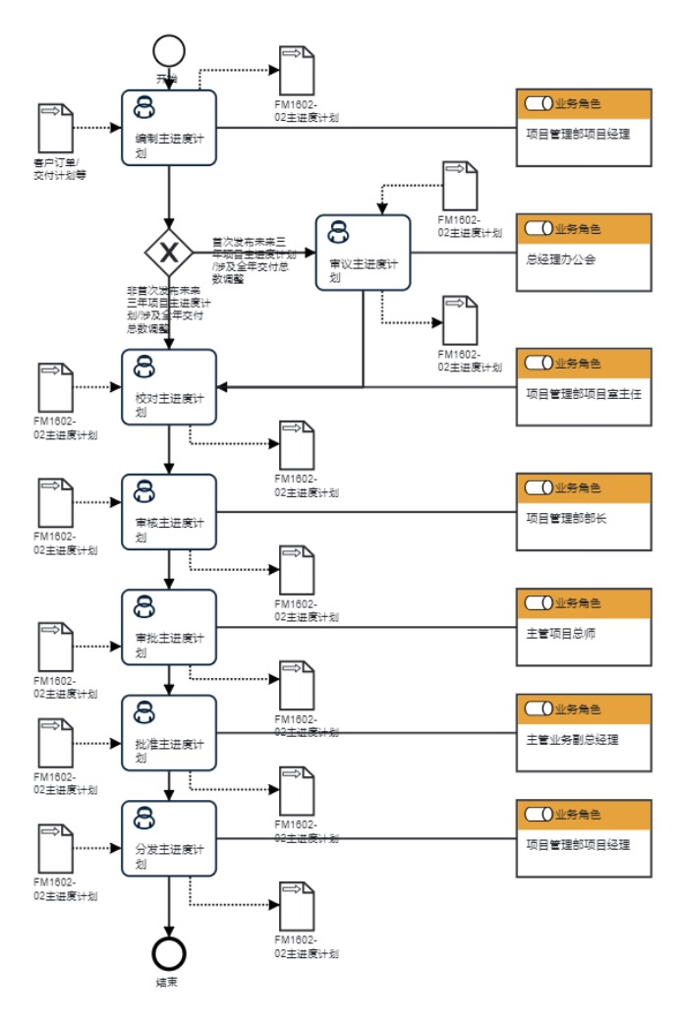
7.1.2项目主进度计划策划流程说明表
（1）编制主进度计划

编  制  主  进  度  计  划 | 步骤描述 | 编制主进度计划
 |  | 活动频率 | 2天
 |  | 流程角色 | 项目管理部项目经理 | 岗位 | 国内项目室项目助理；型号项目室项目助理；国际项目室项目助理；A220项目室项目助理
 |  | 输入物 | 客户订单/ 交付计划等 | 输出物 | FM1602-02主进度计划
 |  | 合规条款 | 无
 |  | 作业执行标准 | 无
 |  | 风险及应对措施 | 无

（2）审议主进度计划
审  议  主  进  度  计  划 | 步骤描述 | 无
 |  | 活动频率 | 2天
 |  | 流程角色 | 总经理办公会 | 岗位 | 总经理；副总经理
 |  | 输入物 | FM1602-02主进度计划 | 输出物 | FM1602-02主进度计划
 |  | 合规条款 | 无
 |  | 作业执行标准 | 无
 |  | 风险及应对措施 | 无

（3）校对主进度计划
校  对  主  进  度  计  划 | 步骤描述 | 校对主进度计划
 |  | 活动频率 | 1天
 |  | 流程角色 | 项目管理部项目室主任 | 岗位 | 国内项目室主任；A220项目室主任；国际项目室主任；型号项目室主任
 |  | 输入物 | FM1602-02主进度计划 | 输出物 | FM1602-02主进度计划
 |  | 合规条款 | 无
 |  | 作业执行标准 | 无
 |  | 风险及应对措施 | 无

（4）审核主进度计划
审  核  主  进  度  计  划 | 步骤描述 | 审核主进度计划
 |  | 活动频率 | 1天
 |  | 流程角色 | 项目管理部部长 | 岗位 | 项目管理部部长
 |  | 输入物 | FM1602-02主进度计划 | 输出物 | FM1602-02主进度计划
 |  | 合规条款 | 无
 |  | 作业执行标准 | 无
 |  | 风险及应对措施 | 无

（5）审批主进度计划
审  批  主  进  度  计  划 | 步骤描述 | 审批主进度计划
 |  | 活动频率 | 1天
 |  | 流程角色 | 主管项目总师 | 岗位 | 副总工程师
 |  | 输入物 | FM1602-02主进度计划 | 输出物 | FM1602-02主进度计划
 |  | 合规条款 | 无
 |  | 作业执行标准 | 无
 |  | 风险及应对措施 | 无

（6）批准主进度计划
批  准  主  进  度  计  划 | 步骤描述 | 批准主进度计划
 |  | 活动频率 | 1天
 |  | 流程角色 | 主管业务副总经理 | 岗位 | 副总经理
 |  | 输入物 | FM1602-02主进度计划 | 输出物 | FM1602-02主进度计划
 |  | 合规条款 | 无
 |  | 作业执行标准 | 无
 |  | 风险及应对措施 | 无

（7）分发主进度计划
分  发  主  进  度  计  划 | 步骤描述 | 分发主进度计划
 |  | 活动频率 | 1天
 |  | 流程角色 | 项目管理部项目经理 | 岗位 | 国内项目室项目助理；型号项目室项目助理；国际项目室项目助理；A220项目室项目助理
 |  | 输入物 | FM1602-02主进度计划 | 输出物 | FM1602-02主进度计划
 |  | 合规条款 | 无
 |  | 作业执行标准 | 无
 |  | 风险及应对措施 | 无

8 流程角色职责表

角色名称 | 职责
项目经理 | 负责接收客户交付计划和客户订单，负责编制项目主进度计划草案，负责召集需求变更评审委员会，负责下发并跟踪关键改进行动项，负责下发项目主进度计划
IPT相关负责人 | 负责完成需求变更评审并制定关键改进行动项，负责按照主进度计划执行
9 流程绩效指标表
项目主进度计划编制完成率

10 建立如下管理标准支持本程序
无

11 记录控制
FM1602-02、FM1602-05、FM1602-06由项目管理部在OA系统中下发及保存。

附录A
（规范性）
项目需求变更管理委员会评审表
客户订单版次
项目
工作包

序号 | 专业成员 | 变更及风险识别 | 改进行动项 | 承诺完成时间 | 签字
1 | 项目管理部 | 1．交付数量…  2．速率变化… | 1. …  2. …
2 | 装配生产单位
3 | 生产运营部
4 | 科技创新部
5 | 数字工程部
6 | ....
项目需求变更管理委主席：
项目需求变更管理评审会日期：

